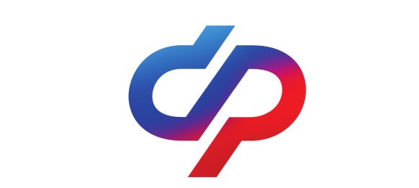

Отделение Фонда пенсионного и социального страхования Российской Федерации по Новгородской области

ПРЕСС-РЕЛИЗ
Новгородцы, работающие по договору ГПХ, получили право на выплату больничных и детских пособий
С 1 января 2023 года жители Новгородской области, не состоящие в трудовых отношениях, с которыми заключены договоры гражданско-правового характера (ГПХ), могут воспользоваться новым законным правом – получить пособия по временной нетрудоспособности (больничные) и в связи с материнством. Данное право возникнет в случае, если в 2022 году сумма страховых взносов с выплат в пользу работника в рамках трудовых отношений составила в совокупном размере не менее 4 833,72 рублей.
При наступлении страхового случая такой работник может обратиться в медицинскую организацию, оформить листок нетрудоспособности и сообщить об этом работодателю. После закрытия листка нетрудоспособности работодатель в течение трех рабочих дней обязан передать в Фонд сведения, необходимые для назначения и выплаты пособия.
Фонд назначает и выплачивает пособие по временной нетрудоспособности в срок, не превышающий 10 рабочих дней со дня предоставления сведений.
Обращаем внимание, что с 1 января 2023 года застрахованными будут считаться лица, с которыми страхователь заключил договор:
- на выполнение работ и (или) оказание услуг,
- договор авторского заказа,
- договор об отчуждении исключительного права на произведения науки, литературы, искусства (по которым автор произведения, получает выплаты и иные вознаграждения),
- издательский лицензионный договор,
-лицензионный договор о предоставлении права использования произведения науки, литературы, искусства.

Пресс - служба Отделения СФР по Новгородской области
Телефон: (816 2) 98-66-24

